**BUKTI PUBLIKASI TUGAS AKHIR DASAR SISTEM KOMPUTER**

MATA KULIAH : Dasar Sistem Komputer

JUDUL APLIKASI : APLIKASI PESAN MINUMAN DI CAFE

LINK PROJEK GITHUB :<https://github.com/DavaTrista/Program-Aplikasi-Pesan-Minuman-Di-Cafe>

KELAS : C

NIM : 2400018104

NAMA : DAVA TRISTA ARGYATAMA

1. ***Screenshot tampilan unggah projek di Github/Github***

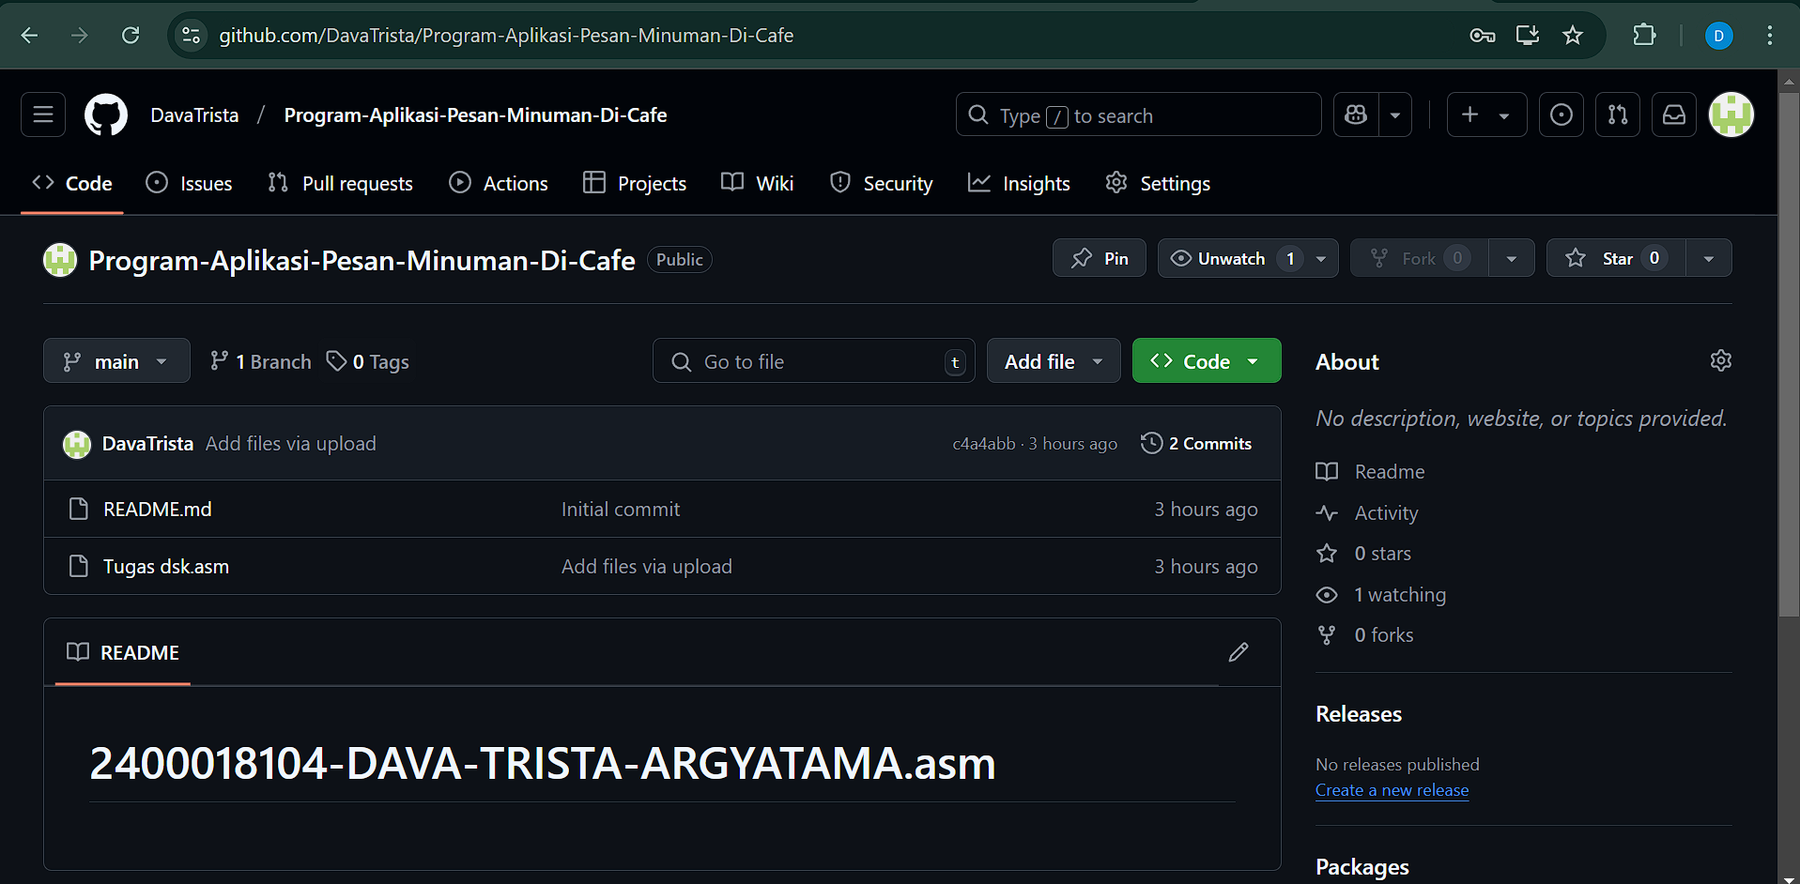

1. ***Screenshot tampilan publikasi di Youtube (fullscreen browser)***

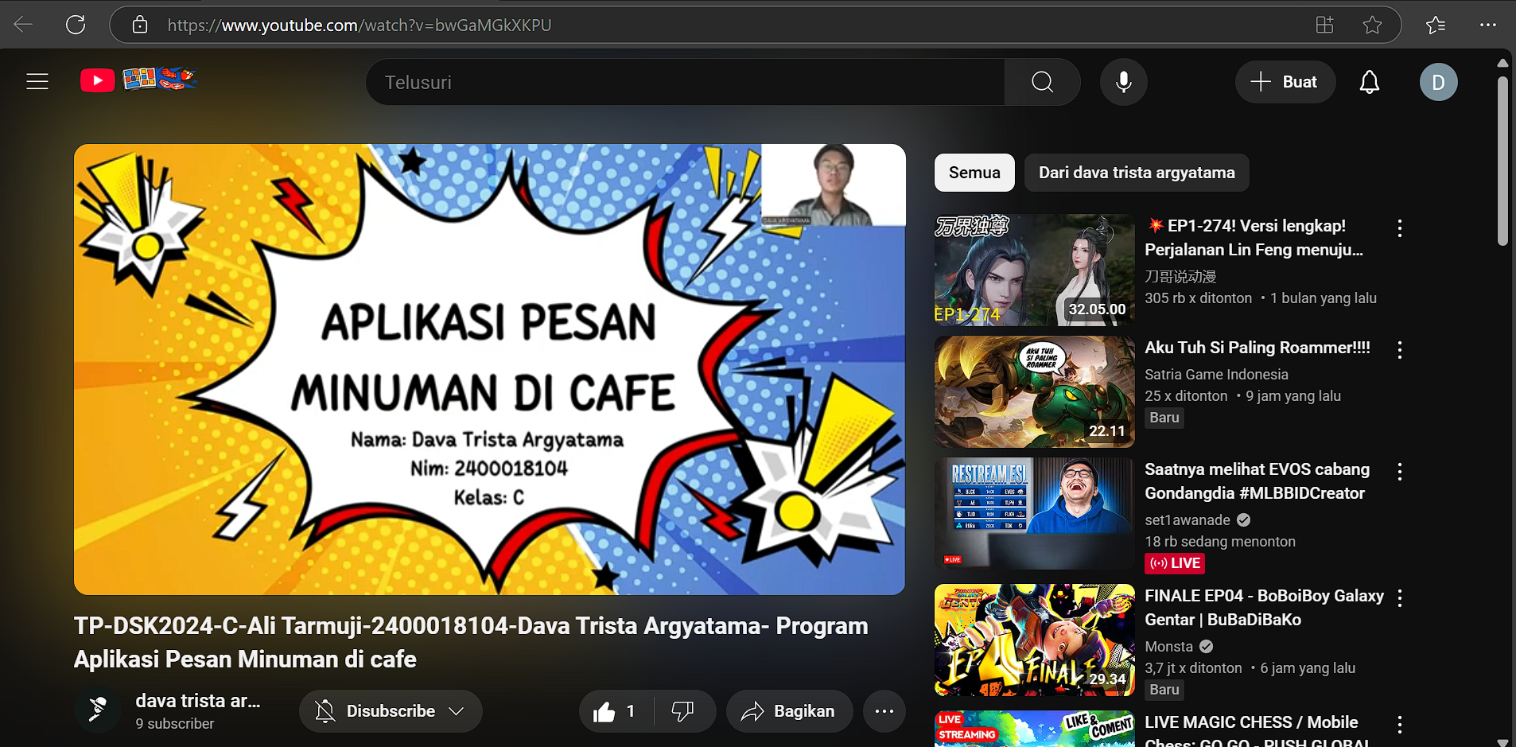

1. ***Screenshot bukti publikasi di forum (tugas sebelumnya) capture fullscreen browser***

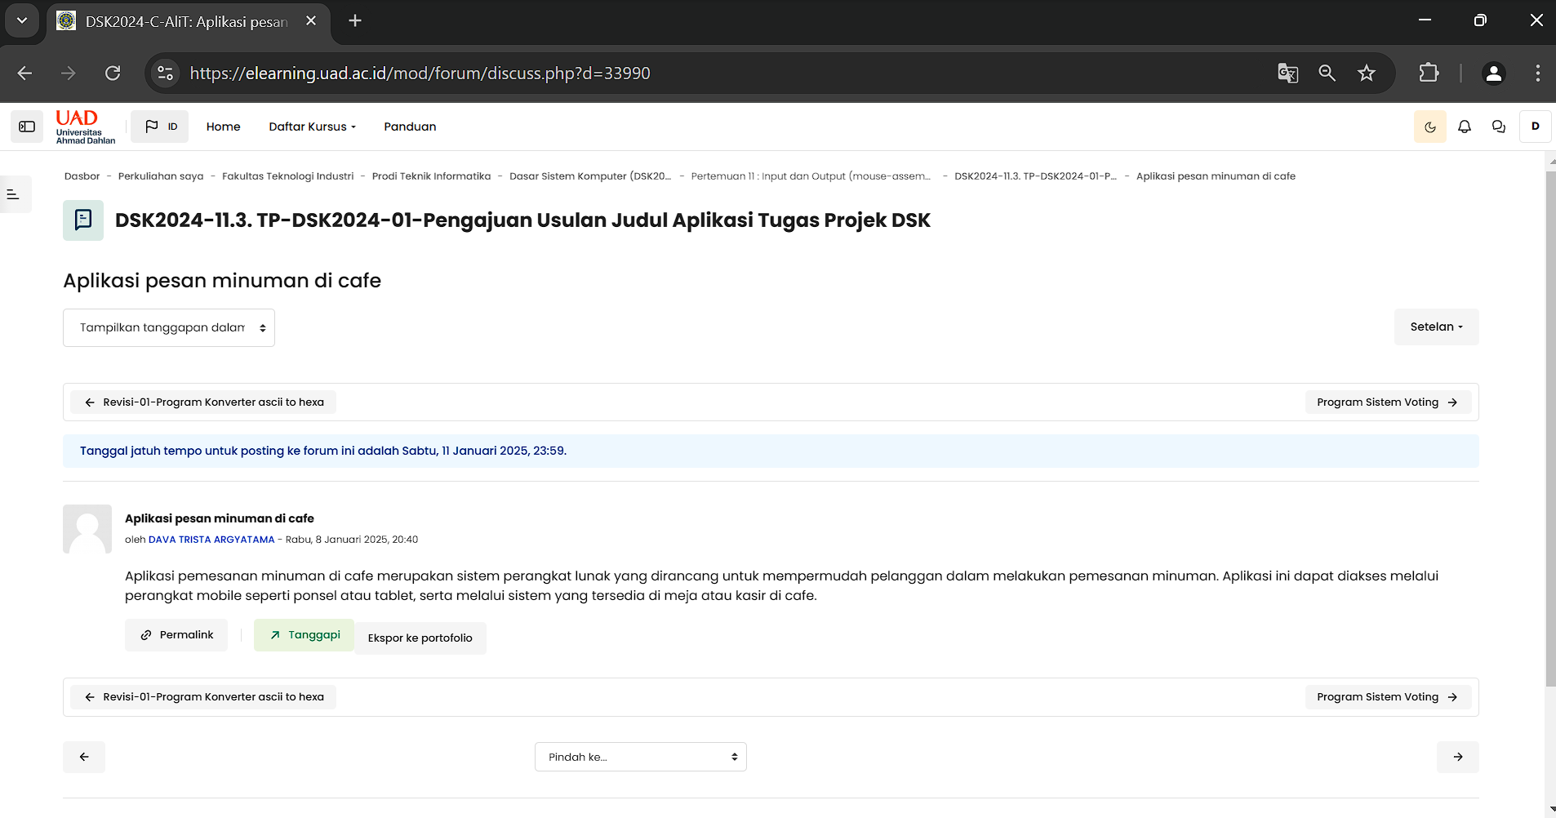

1. ***Screenshot tampilan unggahan halaman projek Github setelah ditambahi/update file presentasi dan link youtube***

[***https://www.youtube.com/watch?v=bwGaMGkXKPU***](https://www.youtube.com/watch?v=bwGaMGkXKPU)

